37ª OLIMPÍADA BRASILEIRA DE MATEMÁTICA
Segunda Fase – Nível 2 (8º ou 9º ano)

PARTE A

(Cada problema vale 5 pontos)

01. Qual é menor número inteiro positivo que deixa cinco restos diferentes quando dividido por 2, 3, 4, 5 e 6?

02. João cortou os quatro cantos de uma folha retangular e obteve o um octógono equiângulo , como mostra a figura abaixo. Sabendo que , , , , e , determine a área desse octógono.
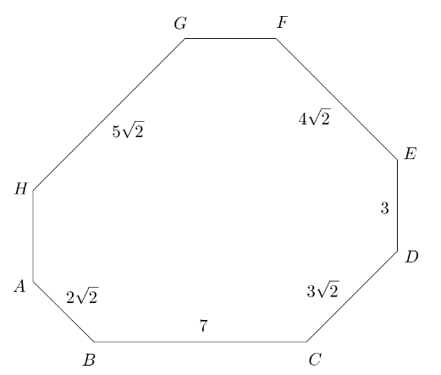

03. O professor Piraldo passou para Esmeralda uma equação da forma ax = b, sendo a e b reais. Esmeralda se enganou e resolveu a equação bx = a, obtendo uma solução que é igual à correta menos 60. Se a solução correta é da forma com m e n inteiros, qual é o valor de ?

04. Uma fábrica possui várias caixas, cada uma com capacidade de 31 litros. Ela fabricou 2015 garrafas de água, cada uma com 3 litros, e 2015 garrafas de suco de laranja, cada uma com 5 litros. Cada caixa acomoda qualquer quantidade de garrafas, desde que seu volume total não ultrapasse a sua capacidade. Não é permitido abrir as garrafas. Qual é a quantidade mínima de caixas que a fábrica deve usar para armazenar todas as garrafas fabricadas?

05. Os números reais x, y e z satisfazem o sistema de equações:
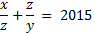
Determine o inteiro mais próximo de .

06. Duas circunferências e se intersectam nos pontos e . A tangente a por corta novamente no ponto e a tangente a por corta novamente no ponto . Sabendo que e , determine o comprimento do segmento .

37ª OLIMPÍADA BRASILEIRA DE MATEMÁTICA
Segunda Fase – Nível 2 (8º ou 9º ano)

PARTE B
(Cada problema vale 10 pontos)

PROBLEMA 1
Maria possui um tabuleiro dividido em quadradinhos , pintados alternadamente de preto e branco como um tabuleiro de xadrez. Associado a cada linha e a cada coluna existe um botão que troca a cor, de preto para branco ou de branco para preto, de cada quadradinho da linha ou coluna correspondente.
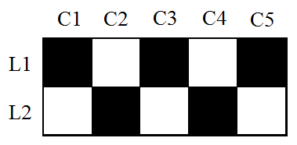

a) Considerando o tabuleiro com a coloração inicial dada na figura acima, desenhe o tabuleiro com as cores de cada quadradinho após Maria apertar os botões , e .
b) Considerando novamente o tabuleiro com a coloração inicial dada na figura acima, desenhe o tabuleiro com as cores de cada quadradinho após Maria apertar os botões , , e .
c) Maria trocou seu tabuleiro por um tabuleiro , como indicado na figura abaixo.

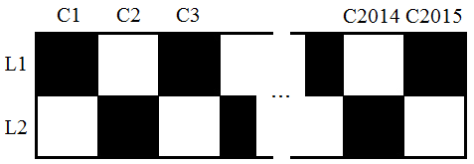

Associado a cada linha e a cada coluna existe um botão que troca a cor de cada quadradinho da linha ou coluna correspondente, num total de botões. Quantas colorações diferentes do tabuleiro podem ser obtidas apertando-se alguns dos botões?

PROBLEMA 2
Determine o número de inteiros positivos menores que 100 de modo que a fração não seja irredutível.

Uma fração é chamada de irredutível quando o máximo divisor comum (MDC) entre o seu numerador e o seu denominador é igual a 1.

PROBLEMA 3
No triângulo acutângulo , o ângulo mede . Sejam e alturas com sobre e sobre , e o circuncentro de , ou seja, o centro do círculo que passa por , e . Calcule a medida do ângulo .

